MSO: Multi-Feature Space Joint Optimization Network for

RGB-Infrared Person Re-Identification

MSO:多模态行人重识别的多特征空间联合优化网络

Yajun Gao, Tengfei Liang, Yi Jin1, Xiaoyan Gu, Wu Liu, Yidong Li, Congyan Lang

**摘要：**

现有的方法主要使用双流结构来消除公共特征空间中两个模态之间的差异，而忽略了浅层中每个模态的特征。本文提出了一种新的多特征空间联合优化（MSO）网络，它可以在单模态空间和公共空间中学习模态共享特征。首先，基于边缘信息的模态不变性，我们提出了一个边缘特征增强模块来增强每个单模态空间中的模态可共享特征。具体而言，我们在边缘融合策略分析之后设计了感知边缘特征（PEF）损失。这是首次在VI-ReID任务中提出单模态特征空间显式优化。此外，为了增加类内距离和类间距离之间的差异，我们在公共特征空间中的模态联合约束中引入了一种新的跨模态对比中心（CMCC）损失。PEF损耗和CMCC损耗以端到端的方式联合优化模型，显著提高了网络性能。

**1.主要贡献**

1. 提出了感知边缘特征损失作为边缘特征增强模块，以保留每个模态的边缘信息。这是首次在VI-ReID任务的对单模态特征空间进行显式优化的工作
2. 将跨模态对比中心损失引入模态联合约束中，以学习特征空间中更合适的分布，该分布具有紧凑的类内分布和稀疏的类间分布。

**2.方法介绍**

**2.1整体结构**

采用了先前方法的结构设计，即双流AGW ReID模型。将双流结构集成到MSO网络中，ResNet-50作为骨干。该网络分为三个部分：单空间特征提取、公共空间特征嵌入和模态联合约束。

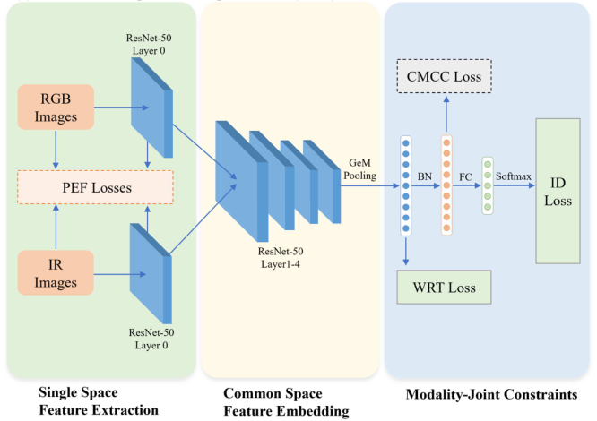

让 $F_{rgb}$ 和 $F_{ir}$ 表示ResNet-50的非共享层0，提取并定义每个模态的浅层特征如下：

$${f_{i}}^{rgb}=F_{rgb}({x_{i}}^{rgb})$$

$${f_{i}}^{ir}=F_{ir}({x_{i}}^{ir})$$

感知边缘特征（PEF）丢失被设计为增强单个空间中提取的特征。

${f_{i}}^{rgb}$ 和 ${f_{i}}^{ir}$ 发送到公共空间特征嵌入部分。在公共空间特征嵌入期间，我们利用ResNet-50的第1层到第4层来获得模态共享特征。与之前单独用于每个模态的层0不同，特征嵌入使用共享结构设计来提取模态可共享特征。之后，将非局部注意力块插入与AGW相同的位置。之后，我们让特征矩阵通过广义平均（GeM）池层。对于每个 ${f_{i}}^{m}$, 我们得到2048维的特征向量。在模态联合约束中，这2048个维度向量依次通过BN层、FC层和Softmax操作。

**2.2感知边缘特征丢失**

由于轮廓信息的模态不变性（可以用边缘特征来描述），我们使用边缘信息作为自监督学习指南进行特征增强。我们提出感知边缘特征（PEF）损失来增强模态可共享特征，并将PEF损失引入到单个空间特征提取中。

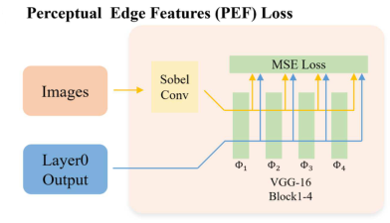

PEF损失约束特征 ${f_{i}}^{rgb}$ 和 ${f_{i}}^{ir}$ 通过ResNet-50的层0获取，具体而言，我们通过sobel卷积模块获得边缘特征，以增强模态共享特征。sobel卷积模块使用四个经典sobel算子作为卷积核。对于每个图像，输出包含四个不同方向的边缘特征通道的结果。最终的边缘特征是通过将这四个通道相加而获得的。感知损耗由VGG-16网络的块1至块4计算。此外，VGG-16网络在ImageNet数据集上进行了预训练，并在我们提出的MSO模型的训练过程中保持权重不可学习。

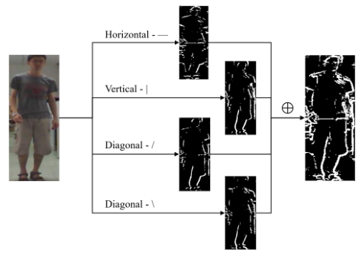

${e_{i}}^{ir}$ 和 ${e_{i}}^{rgb}$ 表示由sobel卷积模块提取的边缘特征。 $L_{pef}$ 可以通过以下公式来表示：



$$L_{pef}=\sum_{t=1}^{4}{{L_{pef}}^{ϕ_{t}}({f_{i}}^{rgb},{e_{i}}^{rgb})}+\sum_{t=1}^{4}{{L_{pef}}^{ϕ_{t}}({f_{i}}^{ir},{e_{i}}^{ir})}$$

**2.3跨模态对比中心损失**

假设有P个人，每个人都有K张RGB图像和K张IR图像。 ${C_{k}}^{m}$ 代表特征中心, ${g_{i}}^{m}$ 代表经过BN层和L2-norm层的特征。



$d_{\operatorname{int}{e}r}$ 表示 ${C_{k}}^{m}$ 和该批次中其他身份的特征中心的欧几里得距离， ${\tilde{d}}_{\operatorname{int}{e}r}$ 表示其中的最短距离， $d_{\operatorname{int}{r}a}$ 表示同身份的不同模态的特征中心之间的欧几里德距离 ( ${C_{k}}^{rgb}$ 和 ${C_{k}}^{ir}$)，n是训练批次中的ID数。

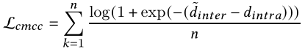

**3.3其他损失**

**Id损失**

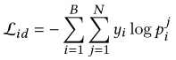

**WRT 损失**

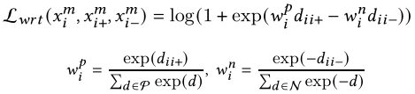

**总的损失**

